微算機實習Lab03

組別：第14組

資工三 112590034 高翎竣
資工三 112590032 陳俊彥
資工三 112590453 詹東儒

日期：114年10月31日

一、實驗內容
本次實驗中我們學到了如何透過qtcreator建立一個UI app，並透過他控制TX2上的LED燈。
二、實驗過程及結果
- 實驗過程：
在3-1，我們先透過qtcreator的widget application，利用拖拉的方式創建出一個簡單的UI架構，再將其和Lab02的程式碼合併，使其能夠復刻透過GPIO讓LED閃爍的功能。
在3-2，我們使用3-1原有的程式碼額外新增了一個slider、一個progress bar、一個spin box，將他們的數字參數同步，並且用輸入的數字來控制LED閃爍的頻率。
在Bonus題，我們使用C++內建的random函式庫實作隨機產生1~4的燈號，將所選的LED燈打開後，再使用qtKeyEvent來偵測鍵盤的輸入，如果按鈕符合燈號即加分，不符合則不加分。
- 實驗結果：
3-1：能夠完全復刻Lab02的行為
3-2：能夠透過slider、spinbox來控制LED閃爍的速度
Bonus：能夠隨機生成閃爍的LED，並且在按對LED的時候加分
- 遇到的問題以及怎麼解決：
我們在實作bonus題的時候，遇到了圖片完全不顯示的問題，後來來來回回看了很久，大概花了一節課的時間，發現只是圖片沒有設定resource，將圖片設好後經過了幾次的微調，沒過多久就成功完成了
三、程式碼
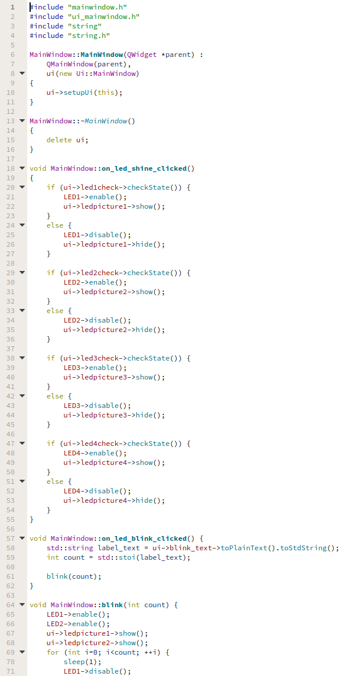
LAB03-1
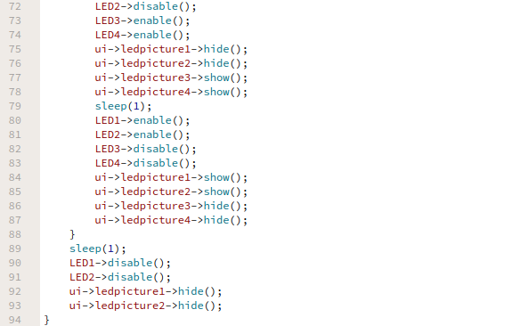

LAB03-2(變更的地方)
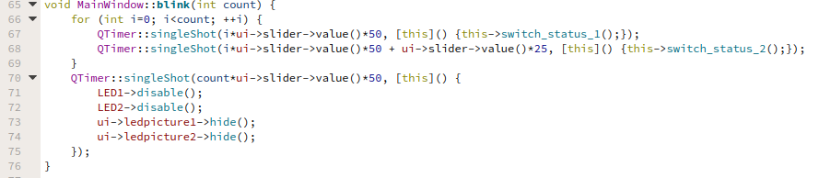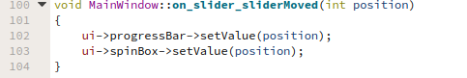

Bonus(變更的地方)
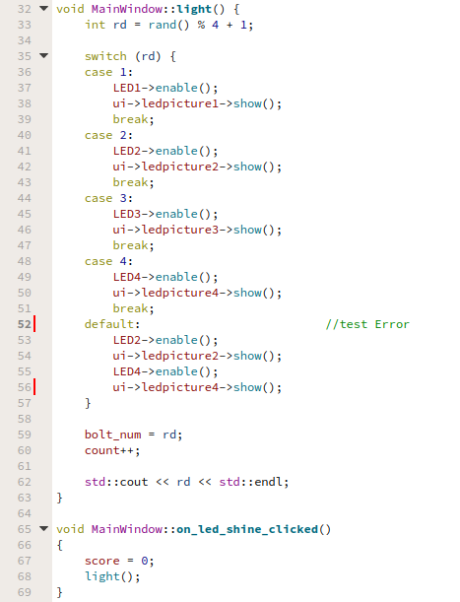
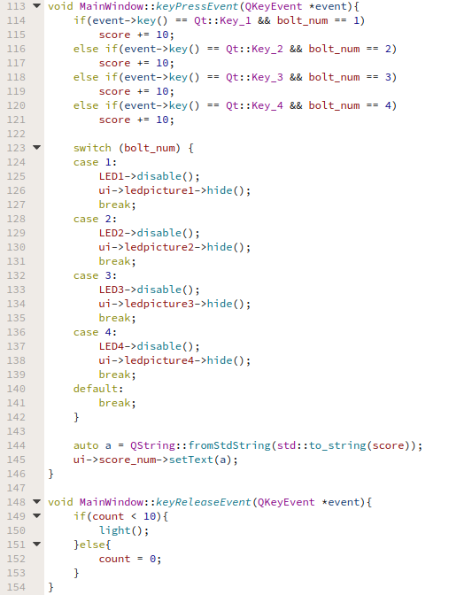
四、本次實驗過程說明與解決方法
本次實驗中，我們學會了使用 Qt Creator 建立 UI 應用程式，並透過它控制 TX2 上的 LED 燈。首先在 3-1 階段，我們以 widget application 建立簡單的 UI，並結合 Lab02 程式實現 LED 閃爍功能；接著在 3-2，我們新增 slider、progress bar 和 spin box，同步數值以控制 LED 閃爍頻率。Bonus 部分則運用 C++ 的 random 函式庫隨機產生 1～4 的燈號，透過 qtKeyEvent 偵測鍵盤輸入，比對正確即加分。最終實驗結果均符合預期：3-1 成功復刻 Lab02、3-2 可調整閃爍速度、Bonus 能正確加分。過程中曾因圖片未設 resource 導致無法顯示，經檢查並修正後順利解決問題。

五、分工

學號、組員 | 貢獻比例 | 工作內容
112590034 高翎竣 | 33% | 程式撰寫除錯、報告撰寫
112590032 陳俊彥 | 33% | 程式撰寫除錯、報告撰寫
112590453 詹東儒 | 33% | 程式撰寫除錯、報告撰寫

